Colegio Nuestro Tiempo - R.B.D.: 14.507-6
Educadora natalia.salas@nuestrotiempo.cl
Educadora diferencial vania.maltrain@nuestrotiempo.cl
Profesora educación física tamara.catalan@nuestrotiempo.cl
Profesora de inglés francisca.alvarez@nuestrotiempo.cl
Profesor de ciencias matias.nunez@nuestrotiempo.cl
Nivel Pre Kínder
Semanas de trabajo N°6 y N°7
Guía de trabajo
Queridas familias, Esperando que todos se encuentren bien, les enviamos la primera guía quincenal en donde se trabajaran todos los objetivos priorizados y cada uno de los núcleos de las bases curriculares de la Educación Parvularia. Es de mucha importancia que guíen a los niños y niñas en este proceso y realicen la guía en un lugar adecuado para su mejor aprendizaje, ante cualquier duda, o dificultad recuerden escribir a mi correo para poder ayudarlos e ir retroalimentándolos en casa.
ACTIVIDADES

Actividad 1

- Núcleo de aprendizaje: Lenguaje Artístico
- Objetivos a trabajar: Representar a través del dibujo, o modelado sus ideas, intereses y experiencias, incorporando detalles a las figuras humanas y a objetos de su entorno, ubicándolos en parámetros básicos de organización espacial (arriba/abajo, dentro/fuera).

Modela con plasticina tu cuerpo humano

.

Actividad 2

- Núcleo de aprendizaje: Identidad y Autonomía
- Objetivos a trabajar: Comunicar a los demás, emociones y sentimientos tales como: amor, miedo, alegría, ira, que le provocan diversas narraciones o situaciones observadas en forma directa o a través de TICs.

Escucha cada enunciado y completa las caritas dibujando emoción que cada niño y niña está sintiendo, luego colorea a los niños.
Pedro fue a la playa con su familia y está haciendo un lindo castillo de arena. ¿Cómo crees que se siente Pedro? | María estaba corriendo y se tropieza con una piedra al caer se pega fuerte en su pierna. ¿Cómo crees que se siente María?
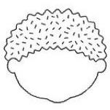 | 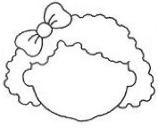
Amanda estaba en su pieza cuando se corta la luz y queda en la oscuridad. ¿Cómo crees que se siente Amanda? | Roberto jugaba con su amigo cuando él le quita bruscamente el juguete que estaba usando. ¿Cómo crees que se siente Roberto?
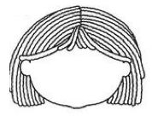 | 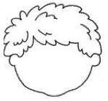

Actividad 3

- Núcleo de aprendizaje: Comunicación
- Objetivos a trabajar: Reconocer palabras que se encuentran en diversos soportes asociando algunos fonemas a sus correspondientes grafemas.

Repasa con tu dedo índice la vocal E y luego con un lápiz, luego observa los dibujos y colorea solo los que comiencen con la E. finalmente busca solo las E y coloréalas.

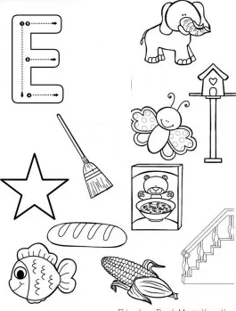

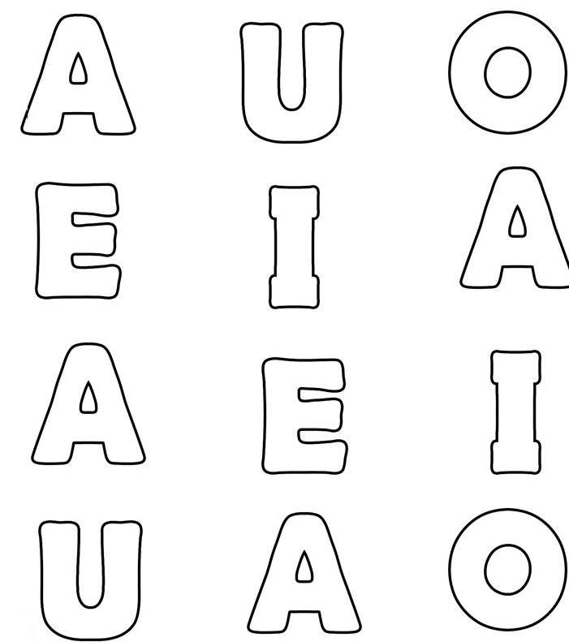

Actividad 4

- Núcleo de aprendizaje: Comunicación
- Objetivos a trabajar: Descubrir en contextos lúdicos, atributos fonológicos de palabras conocidas, tales como conteo de palabras, segmentación y conteo de sílabas, identificación de sonidos finales e iniciales.

Observa cada dibujo y nombra su nombre separando con aplausos las silabas que tiene, luego encierra en un círculo la cantidad de silabas.

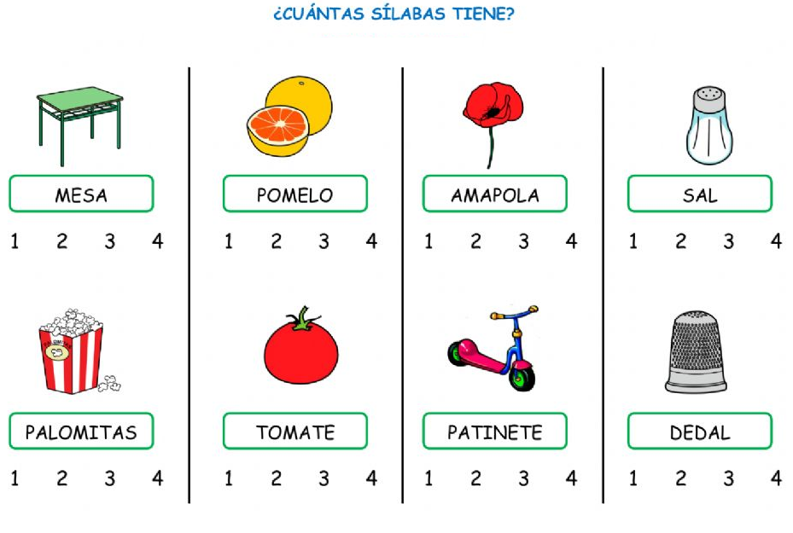

Actividad 5

- Núcleo de aprendizaje: Exploración del entorno Natural
- Objetivos a trabajar: . Formular conjeturas y predicciones acerca de las causas o consecuencias de fenómenos naturales que observa, a partir de sus conocimientos y experiencias previas.

Observa el video sobre las estaciones del año https://www.youtube.com/watch?v=LiI0lWmgmEE&ab_channel=lunacreciente, Las Estaciones del Año - Videos Educativos para Niños ♫ Divertido para aprender #, y luego observa cada estación y únela con el dibujo que la represente.

Verano

Primavera

Otoño

Invierno

Actividad 6

- Núcleo de aprendizaje: Comprensión del entorno Sociocultural
- Objetivos a trabajar: Formular interpretaciones respecto de las necesidades y situaciones que dieron origen a creaciones e inventos, tales como: refrigerador, radio, avión, naves espaciales, cámara fotográfica, entre otros.

Busca en revistas objetos tecnológicos que el hombre invento y a su lado responde ¿para qué fue creado? Guíate por el ejemplo.

Objetos Tecnológicos ¿Para qué fue creado?
Microondas: fue creado para calentar alimentos.

Actividad 7

- Núcleo de aprendizaje: Pensamiento Matemáticos
- Objetivos a trabajar: Crear patrones sonoros, visuales, gestuales, corporales u otros, de dos o tres elementos.

Observa cada patrón de huevitos de pascua y en el espacio en blanco pega el huevito que sigue.
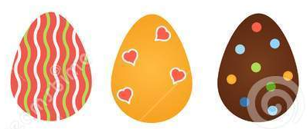

----------------------------------------------------------------------------------------------

ACTIVIDAD ARTICULADA TALLER DE EDUCACIÓN FÍSICA
- Núcleo de aprendizaje: Corporalidad y movimiento y Convivencia y Ciudadanía.
- Objetivo a trabajar: Resolver desafíos prácticos manteniendo control, equilibrio y coordinación del cuerpo.
Participar en actividades y juegos colaborativos, planificando, acordando estrategias para un propósito común y asumiendo progresivamente responsabilidades en ellos.

1.-Trabajaremos la coordinación, sólo debes tener estos materiales para la próxima clase.

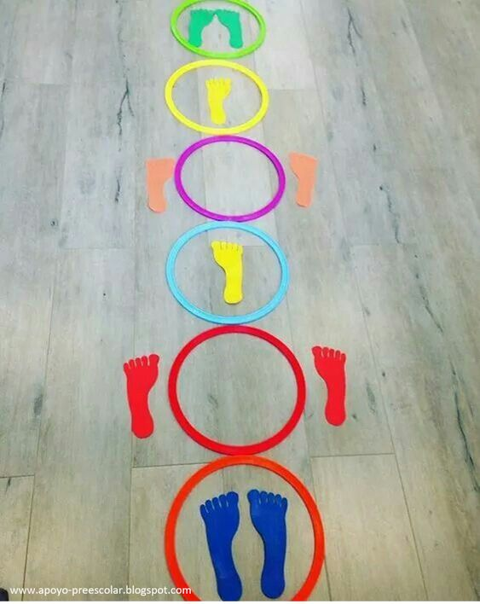

2.- Jugaremos a los bolos, solo necesitamos unas botellas pueden ser 3 o 4 y una pelota

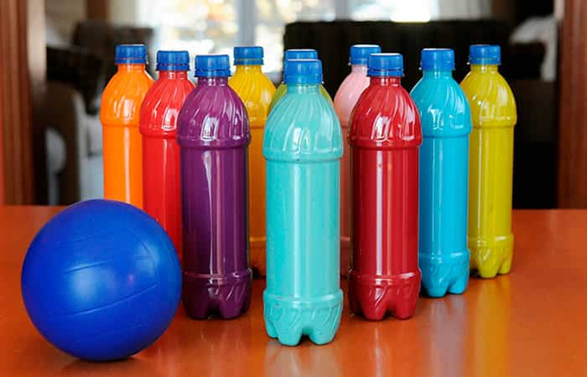

TALLER: PLAN DE SEXUALIDAD Y EQUIDAD DE GENERO

- Núcleo de aprendizaje: Identidad y Autonomía
Objetivo: Desarrollar la capacidad de reconocer, comprender y expresar sus propios sentimientos.

Instrucciones: - une con una línea la emoción que le corresponde a pocoyo.
- Segunda actividad dibuja tu carita cuando estas feliz.

1.- Une cada Pocoyo con la emoción correcta.

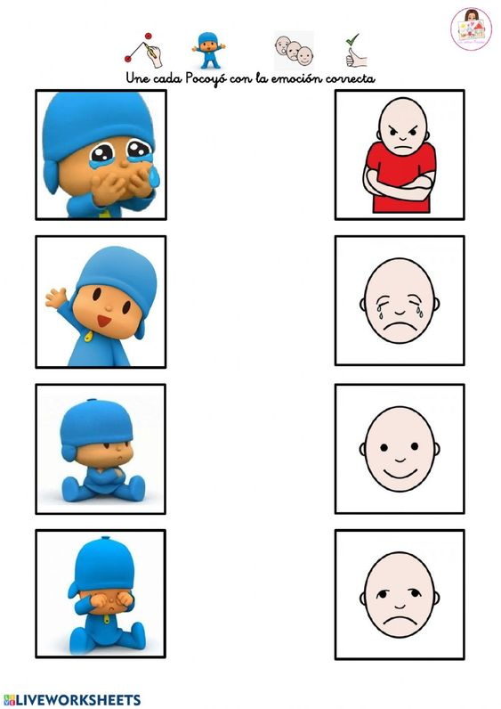

2.- Dibuja tu carita cuando estás feliz.

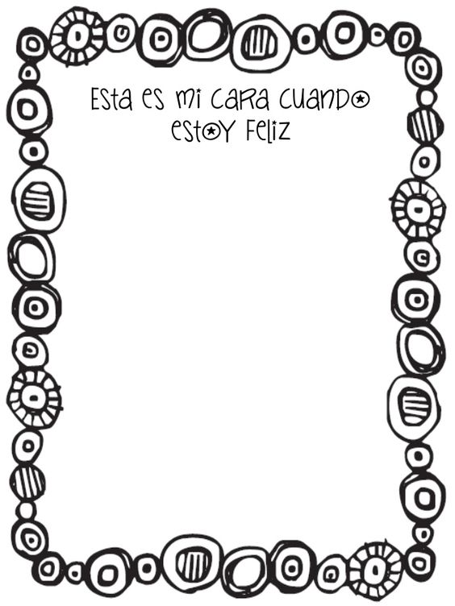

ACTIVIDAD ARTICULADA TALLER DE INGLÉS

Objetivo: Identifican colores y trazan números del 1 al 5
Activities/Actividades:
1.Identify and pronounce the colours/ identifica y pronuncia los colores

2. Colour the drawing according to the numbers/ colorea el dibujo de acuerdo al número.

3.Count and write the number/Cuenta y escribe el número

ACTIVIDAD ARTICULADA CON EDUCADORA DIFERENCIAL

- Núcleo de aprendizaje: Pensamiento Matemáticos
- Objetivos a trabajar: Emplear los números, para contar, identificar, cuantificar y comparar cantidades hasta el 10 e indicar orden o posición de algunos elementos en situaciones cotidianas o juegos.

Repasa los numeros del 1 al 3 y en los frascos dibuja la cantidad de pelotitas correspondiente.
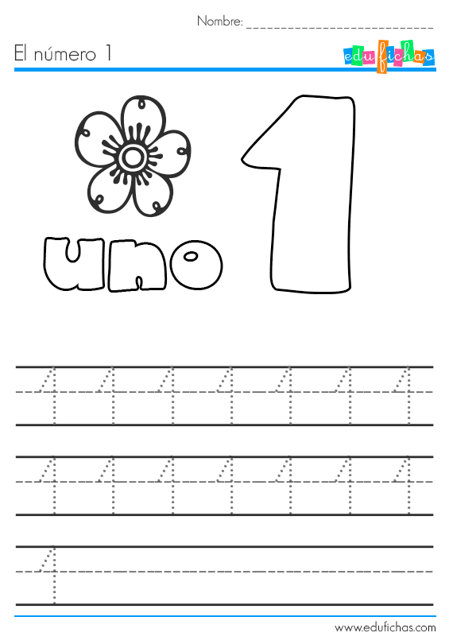

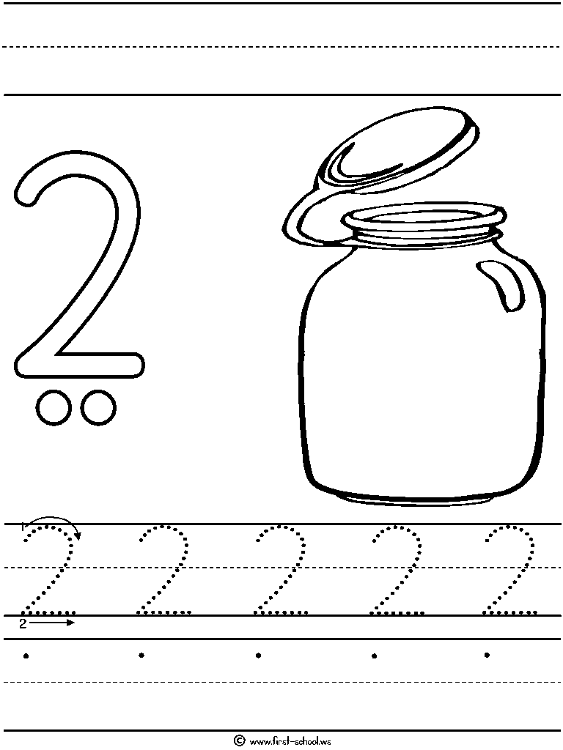

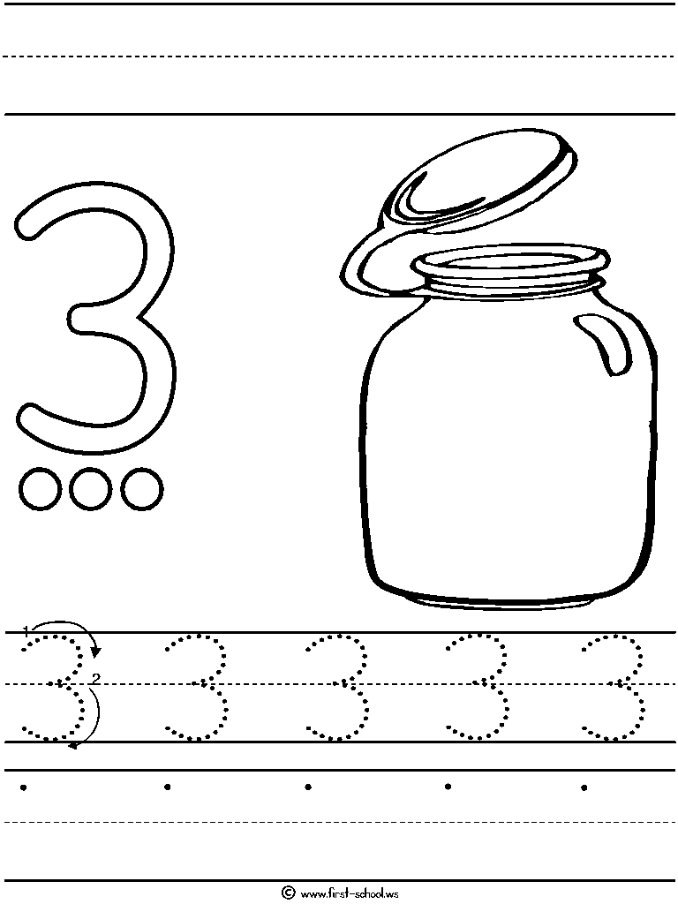

Pinta la canasta donde hay más huevitos.
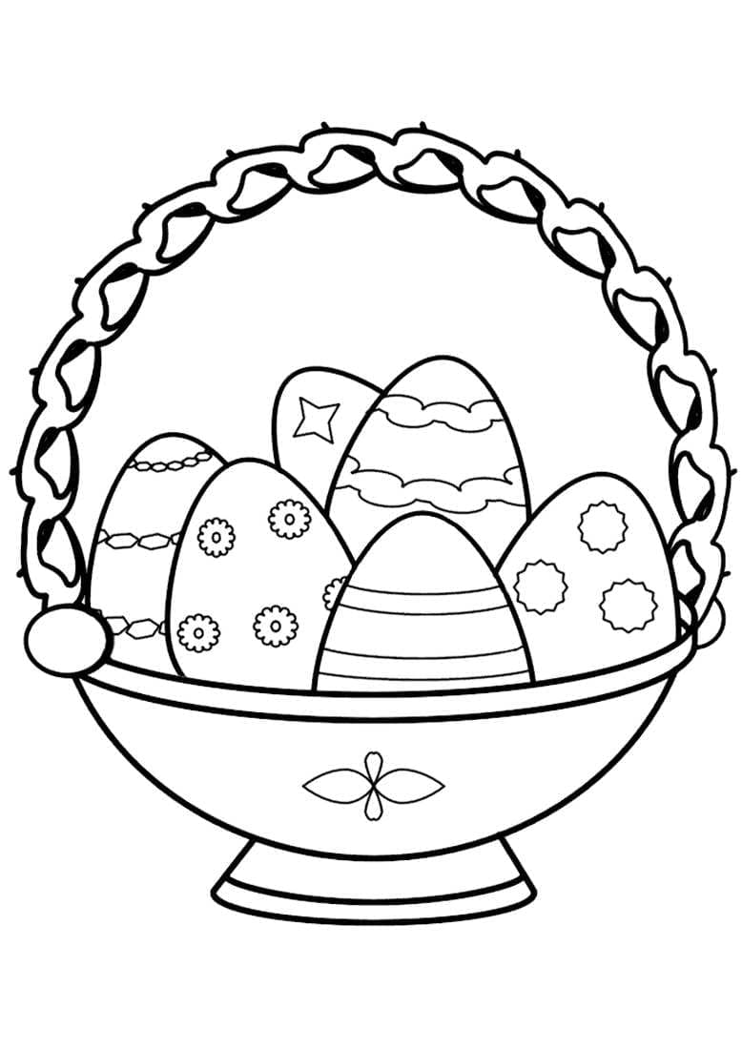 | 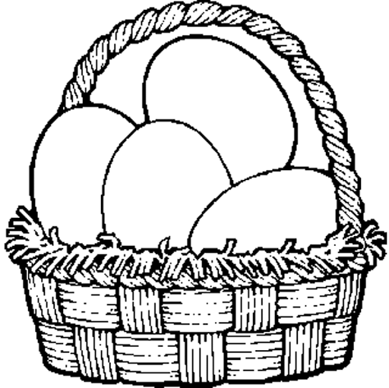

Pinta donde hay menos conejitos
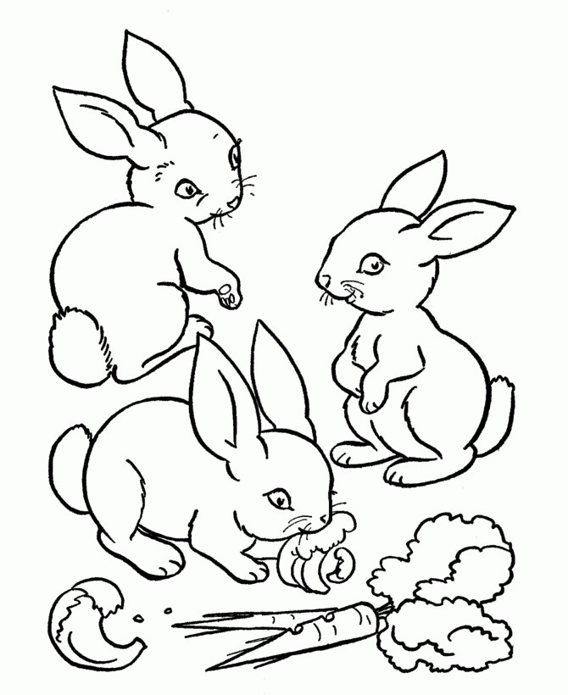 | 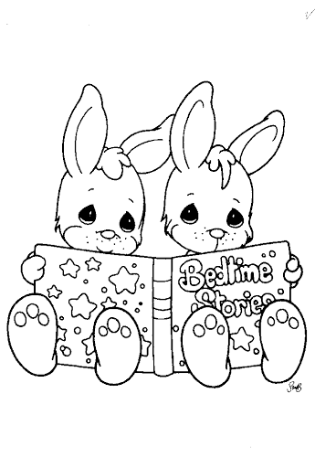

Pinta los huevitos, recorta y luego pega en la pared de tu pieza.

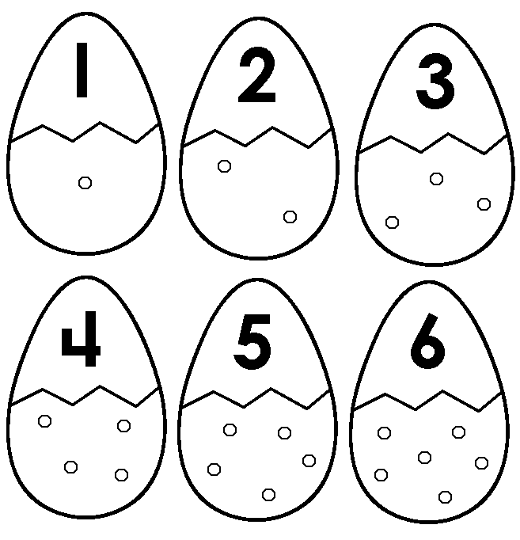

ACTIVIDAD ARTICULADA CON TALLER DE CIENCIAS

- Núcleo de aprendizaje: Exploración del medio natural
- Objetivos a trabajar: Modelar con diversos materiales los animales domésticos.

Con ayuda de tu familia, consigue los siguientes materiales:

Materiales
- Caja de zapatos o cereales.
- Plastilina, tempera, algodón, cajas de remedios o cosas que se puedan utilizar para realizar un diorama

Este trabajo se realizará en las clases virtuales
Indicaciones generales:

1. Recopilar toda la información posible acerca del tema que queremos representar, para que nuestro diorama sea lo más realista y completo posible.
2. Escribir una relación de todos los elementos que vamos a incluir en nuestro diorama. Por ejemplo: dibujos o fotografías sobre la selva para el fondo, plastilina, arena, papel, árboles, pájaros, río, piedras, etc…
3. Buscar una caja de cartón u otro recipiente para utilizar como receptáculo.
4. Para montar el diorama, comenzar creando un fondo (con las fotos o dibujos); a continuación, se elabora el suelo, con todos las partes que lo componen, y por último se colocan los elementos o figuras que consideremos adecuados.
Ejemplo:
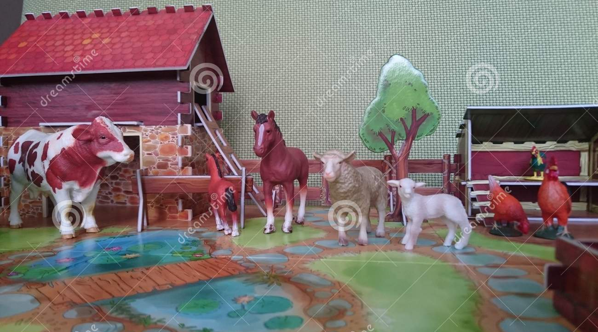

Familia para terminar queremos agradecer el gran apoyo de ustedes, los apoderados, al guiar a sus hijos e hijas en las actividades.
Ante cualquier duda de las diferentes actividades pueden escribir al correo de cada uno de los profesores.
Les recuerdo que siempre deben felicitar a sus hijos e hijas en este proceso en cada momento con frases que los motiven a aprender como: ¡tú puedes!, ¡cada día lo haces mejor!, ¡te felicito, muy bien!, etc….

Se despiden cariñosamente los tíos….

